Jelovnik
8. TJEDAN od 28.10.2024.-31.10.2024.
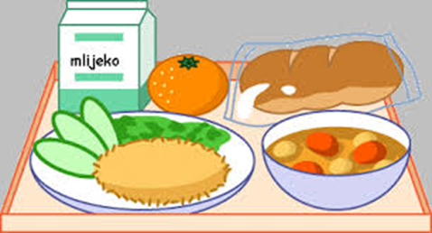 | Doručak | Ručak | Užina
Ponedjeljak | mlijeko, med, maslo, marmelada, kruh | Juha, teleći rižot, salata | bijela rustika s purećom šunkom
Utorak | kakao, zdenka, ABC namaz, kruh | lešo cvjetača s krumpirom, pečeni pileći zabatak | voće
Srijeda | mlijeko, integralne zobene pahuljice | pirjana junetina s graškom i korjenastim povrćem | voće
Četvrtak | jogurt, šunka, sir, kruh | okruglice u umaku od rajčice, palento | panini pecivo s mortadelom i mlijekom

9. TJEDAN od 04.11.2024.-8.11.2024.
 | Doručak | Ručak | Užina
Ponedjeljak | mlijeko, med, maslo, marmelada, kruh | mljeveno meso u umaku, njoki, salata | voće
Utorak | jogurt, mliječni namaz, kruh | lazanje s mesom, zelena salata s mrkvom | kolač s višnjama
Srijeda | mlijeko, integralne i čokoladne pahuljice | grah varivo s povrćem i tjesteninom, kranjska kobasica | bublica s maslom i marmeladom
Četvrtak | kakao, med, maslo, marmelada, kruh | pečena pureća pljeskavica, lešo brokula s krumpirom | voće
Petak | čaj, razni namazi, kruh | krem juha od povrća, tjestenina s rajčicom i parmezanom, salata | bublica s lino ladom

10. TJEDAN od 11.11.2024.-15.11.2024.
 | Doručak | Ručak | Užina
Ponedjeljak | čaj, med, maslo, marmelada, kruh | tjestenina bolonjez, salata | kukuruzna rustika sa šunkom i sirom
Utorak | kakao, mliječni namazi, kruh | varivo od ječma s korjenastim povrćem, pureća šunka | voće
Srijeda | mlijeko, integralne i kukuruzne pahuljice | sarma, kiseli kupus i pire krumpir | voće
Četvrtak | jogurt, mortadela, sir i kruh | juha, pečena piletina, rizi bizi,, salata | bublica s mortadelom
Petak | mlijeko, razni namazi, kruh | blitva s krumpirom, panirani riblji štapići lignje | kajzerica s ABC namazom

11. TJEDAN od 19.11.2024.-22.11.2024.
 | Doručak | Ručak | Užina
Utorak | mlijeko, ABC i Zdenka namazi, kruh | fino s junetinom | sendvič
Srijeda | jogurt, sir, šunka, kruh | juha, pohani pileći file, riža, kukuruz šećerac | muffini
Četvrtak | DAN ŠKOLE
Petak | čaj, med, maslo, marmelada, kruh | oslić ala bakalar | voće

